北京至信普林科技有限公司

2015.09.1

普林科技云爬虫v1.0

分布式可水平扩展的爬虫集群

目录

*云爬虫系统框架一览图 3

1.系统架构 4

1.1工作流 6

1.2系统拓扑硬件要求&成本 9

2.爬虫产品介绍 13

2.1数据覆盖范围 13

2.1.1企业信用信息 13

2.1.2主流新闻网站 14

2.1.3主流论坛网站 15

2.1.4微博数据 16

2.2产品介绍 18

2.2.1 企业信用查询 18

2.2.2企业互联网舆情监控与预警 18

# *云爬虫系统框架一览图

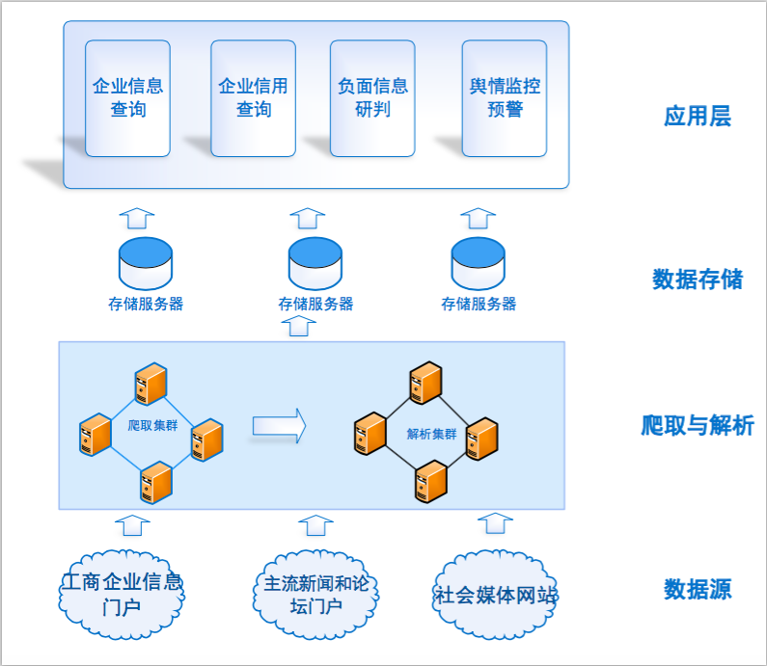

# 1.系统架构

云爬虫使用业内最为成熟的、分布式、可水平扩展方案设计完成。能够支持上P级数据抓取、分钟级的更新粒度，并且允许开发者增加特殊插件。

采用了分层架构设计，能够降低系统的复杂度，并且提升了系统的稳定性：

* 采集层。主要支持HTTP、HTTPS协议，原始数据自动隔离。
* 分析层。允许自定义分析代码，主要支持Python开发
* 存储层。支持HDFS、MySQL等主流存储服务器

为了监控控制系统行为，增加了

* 管理监控中心。可以干预采集层、分析层、存储层的行为

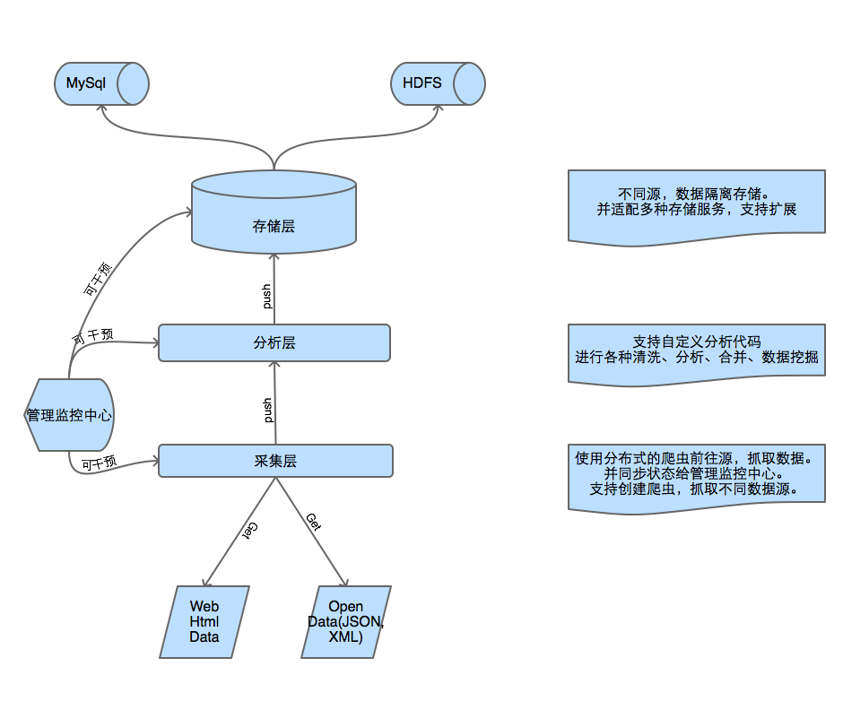

## 1.1工作流

主要分如下几个大流程：

* 采集工作流。管理员创建爬虫，并提交任务生成器。Crontab驱动爬虫任务生成器，使用队列服务器统一调度，队列worker执行任务。

采集层工作流

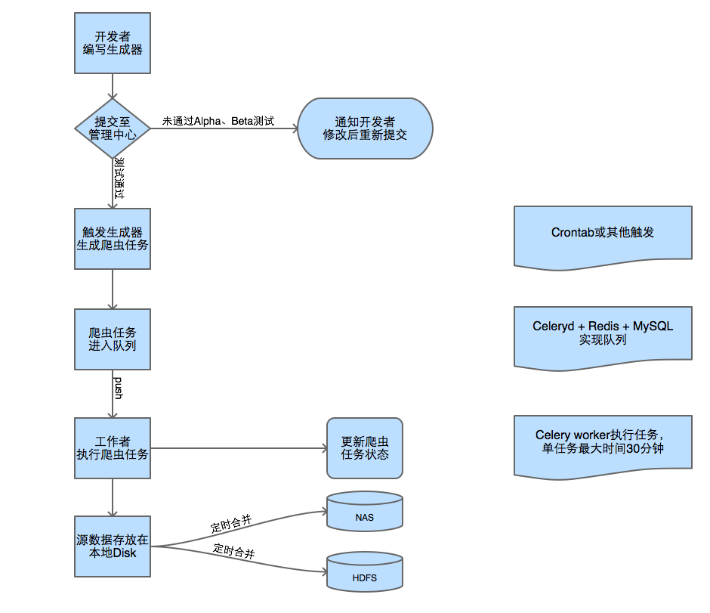

* 分析层工作流。

分析层工作流

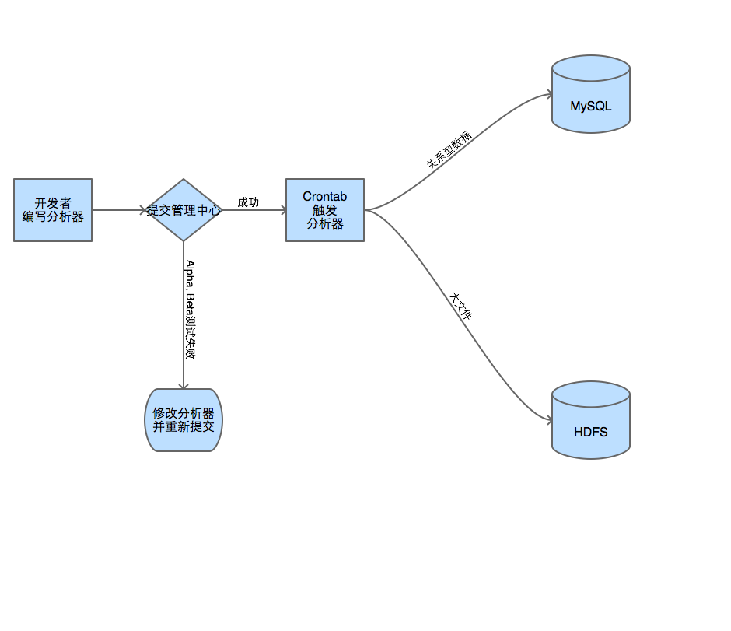

* ETL预研。需要提前分析目标对象，制定反向工程逻辑。

ETL预研

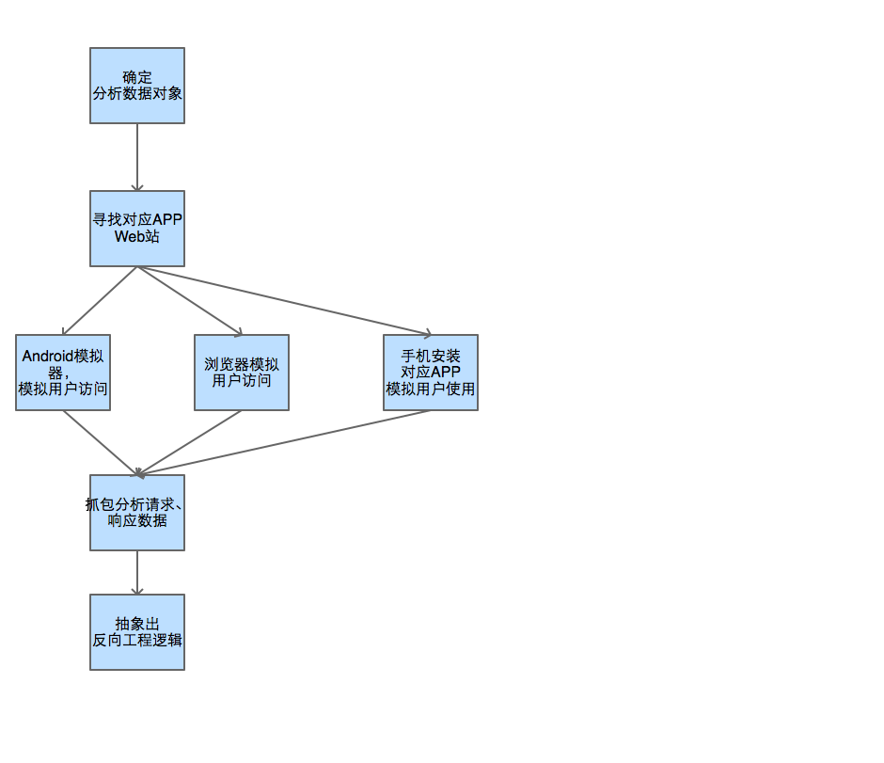

## 1.2系统拓扑硬件要求&成本

系统拓扑硬件主要分为：

|  | 分钟粒度 | 小时粒度 | 天粒度 |
| --- | --- | --- | --- |
| 队列服务器 | 2 | 1 | 1 |
| 队列worker | 6 | 4 | 2 |
| 存储服务器 | 6 | 4 | 2 |
| 分析服务器 | 6 | 4 | 2 |
| 管理监控服务器 | 2 | 1 | 1 |
| 总计数量 | 22 | 14 | 8 |

硬件成本核算

|  | 分钟粒度 | 小时粒度 | 天粒度 |
| --- | --- | --- | --- |
| 队列服务器 | 17 | 8.5 | 8.5 |
| 队列worker服务器 | 51 | 34 | 17 |
| 存储服务器 | 60 | 40 | 20 |
| 分析服务器 | 51 | 34 | 17 |
| 管理监控服务器 | 17 | 9 | 8.5 |
| 安装费用 | 58.8 | 37.5 | 21.3 |
| 维护费用 | — | — | — |
| 总计（万元） | 254.8 | 162.5 | 92.3 |

机器托管&带宽成本核算

|  | 分钟粒度 | 小时粒度 | 天粒度 |
| --- | --- | --- | --- |
| BGP机房 | Y | Y | Y |
| 机柜数 | 2 | 2 | 1 |
| 带宽大小（Mb） | 50 | 20 | 10 |
| 带宽费用（元） | — | — | — |
| 托管费（万元） | 16 | 16 | 8 |
| 城市 | 北京 | 北京 | 北京 |
| 时长（月） | 12 | 12 | 12 |
| 总计（万元） | 16 | 16 | 8 |

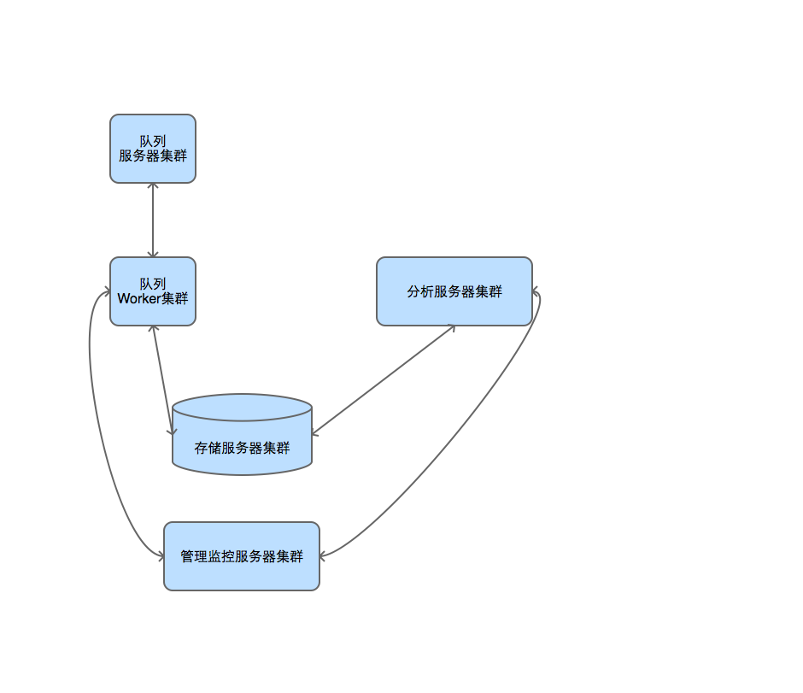

# 2.爬虫产品介绍

爬虫架构支持分布式部署，支持单机多线程、多进程运行，大大提高爬虫的可扩展性。独特的用户定制下载功能能够根据用户需求针对性地下载数据。数据采集种类全面：涵盖企业信用信息、国内主流新闻门户、主流论坛网站和主流的微博系统。

## 2.1数据覆盖范围

### 2.1.1企业信用信息

包括企业基本信息、资本信息、股东信息、变更信息等。

|  |  |
| --- | --- |
| 注册号 | 住所 |
| 企业名称 | 营业期限起始日期 |
| 企业类型 | 营业期限结束日期 |
| 注册资本 | 实缴出资金额 |
| 法定代表人 | 经营范围 |
| 成立日期 | 登记机关 |
| 核准日期 | 登记状态 |

2）股东信息

|  |  |
| --- | --- |
| 股东类型 | 证件类型 |
| 股东姓名 | 证件号码 |

3）变更信息

|  |  |
| --- | --- |
| 变更事项 | 变更后内容 |
| 变更前内容 | 变更日期 |

### 2.1.2主流新闻网站

国内的主流新闻网站是系统新闻和评论的主要数据来源。这些网站包括新浪新闻、搜狐新闻、凤凰网新闻、网易新闻等。针对每一个网站制定该网站专用的下载模板。以一定频率从上述新闻网站抓取新闻和评论，将抓取到的新闻和评论与已下载的新闻和评论进行对比消重，将没有重复的内容存入数据库的新闻表和评论表。

新闻网站主要采集两类信息：

1. 新闻文章信息

|  |  |
| --- | --- |
| 新闻ID | 下载时间 |
| 新闻标题 | 点击数 |
| 新闻发布时间 | 评论数 |
| 新闻内容 | 发布者 |
| 新闻来源 |  |

1. 新闻的评论信息

|  |  |
| --- | --- |
| 评论ID | 评论内容 |
| 新闻ID | 评论时间 |
| 评论者 |  |

### 2.1.3主流论坛网站

雪球论坛、新浪BBS、搜狐BBS等主要论坛网站，更多的论坛网站可以按需添加。论坛网站主要采集两类信息：

1. 论坛主贴

|  |  |
| --- | --- |
| 主贴ID | 下载时间 |
| 主贴标题 | 点击数 |
| 发布时间 | 回帖数 |
| 主贴内容 | 发布者 |
| 主贴来源 |  |

1. 论坛回帖

|  |  |
| --- | --- |
| 回帖ID | 回复内容 |
| 主贴ID | 回复时间 |
| 回复者 |  |

### 2.1.4微博数据

微博有着十分丰富的用户基础数据，包括分享信息，好友信息，标签信息等都可以让我们更多的了解用户的情绪、态度，对传播领域中舆论方向的把控以及了解用户更多的特征。新浪微博每日活跃用户数超过5000万，是规模巨大的数据产生源，所以这里我们主要针对新浪微博数据的抓取，在微博系统中能够抓取到的信息主要有三种：

1. 用户基本信息

|  |  |
| --- | --- |
| 用户ID | 微博数 |
| 微博昵称 | 关注数 |
| 省份 | 收藏数 |
| 城市 | 创建时间 |
| 地址 | 是否加V |
| 个人描述 | 认证类型 |
| 用户性别 | 所在公司 |
| 粉丝数 | 职业信息 |
| 兴趣标签 |  |

1. 微博信息

|  |  |
| --- | --- |
| 发布者ID | 转发数 |
| 发布者昵称 | 评论数 |
| 微博ID | 转发微博ID |
| 微博发布时间 | 微博来源 |
| 微博内容 |  |

1. 用户关注关系信息

|  |  |
| --- | --- |
| 用户ID | 关注好友列表 |

## 2.2产品介绍

### 2.2.1 企业信用查询

企业资产查询，企业股东信息查询，企业股东变更信息查询，企业负债查询等。

### 2.2.2企业互联网舆情监控与预警

**1）企业互联网报道查询**

功能描述：统计企业在不同时间段在各大数据来源的报道热度。提供多种查询条件，检索字段包括时间，关键词、来源、用户名等。

**2）负面信息自动研判**

功能描述：根据负面情感词库，使用自然语言处理技术构建负面新闻研判模块，自动识别负面新闻报道、负面论坛讨论、负面微博信息。

|  |  |
| --- | --- |
| *报道标题* | 负面 |
| 中信证券骨干“陨落” | 负面 |
| 中信证券遭遇空前“难堪” | **负面** |

**3）企业负面信息监控与预警**

功能描述：根据提供的企业名称（“关键词”），实时下载各大主流新闻、论坛和微博平台的相关信息，支撑负面信息和重点用户的在线监控和预警。